**Homework4**

1.

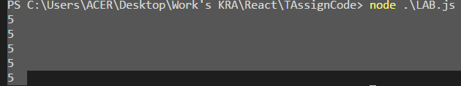

ถูก

2. เพราะ settimeout เป็นการกำหนดเวลาก่อนที่จะพิมพ์ออกมา ซึ่งกำหนดเป็น100วินาที ซึ่งระหว่างนั้นค่าiจะเปลี่ยนไปเรื่อยๆ ตาม loop for

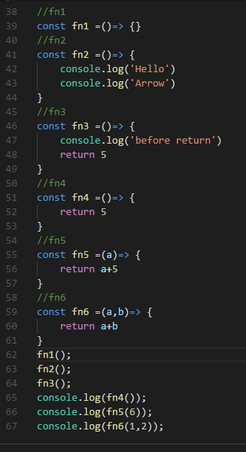

3.

4.

const obj1 = {a:1 , b:2}

const obj2 = {a:3 , c:1 , d:'Deja'}

const obj3 = {...obj1 , ...obj2};

console.log(obj3)

const arr1 = [1,2,3];

const arr2 = [5,1];

const arr3 =[...arr1,...arr2];

console.log(arr3);

5.

let person = {

age: 24,

gender: 'male',

name: {

firstName: 'firstName',

lastName: 'lastName'

}

}

let {age,gender,name,name:{firstName},name:{lastName}}= person

console.log(age)

console.log(gender)

console.log(name)

console.log(firstName)

console.log(lastName)

6.

class Animal {

constructor(name) {

this.isOrganism = true

this.name = name

}

}

class Dog extends Animal{

constructor(name){

super(name)

}

getBark(){

return 'Hong Hong!! My name is Chalath';

}

}

const chalath = new Dog('Chalath')

console.log(chalath.name)

console.log(chalath.isOrganism)

console.log(chalath.getBark())